

**Pressmeddelande / Pressinbjudan Västerås 13 02 25**

**Västerås näringslivsgala Guldstänk- de nominerade är klara**

**Det är nu klart vilka som är nominerade till 2012 års utmärkelser Årets Företagare, Årets Nystartare, Årets Innovatör, Årets Marknadsförare och den för året nya kategorin Årets Exportföretag. Slutliga vinnarna tillkännages och premieras 14 mars vid 10-års jubilerande Guldstänksgalan i Västerås Konserthus. Guldstänks miljöpris och hedersutmärkelser från föreningen Jobba i Västerås samt Västerås Citysamverkan delas även ut under galan.**

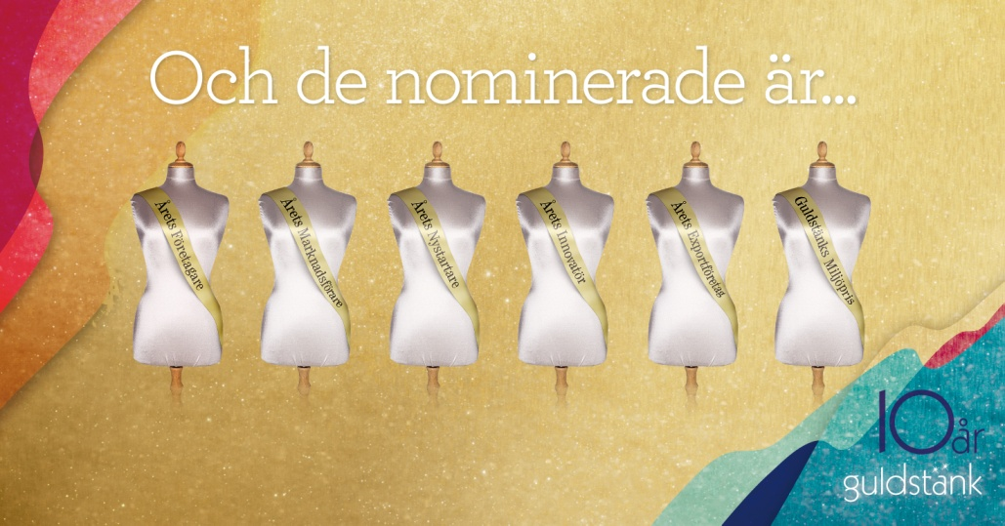

**Årets Företagare 2012**

**Sam Nurmi, Pingdom AB**

**Peter Sandberg, Let Me Be Frank AB**

**Andreas Wahlsten, AB Väskan**

**Årets Nystartare 2012**

**Miljö & Avfallsbyrån i Mälardalen AB**

**Pensiono.se (Pensionskontroll i Sverige AB)**

**Mälardalens Finsnickeri AB**

**Årets Innovatör 2012**

**Inspons ekonomiska förening**

**Assistansboken Sverige AB**

**Good News Magazine, GNM publishing Group AB**

**Årets Marknadsförare 2012**

**Pingdom AB**

**Vin i Västerås**

**Mälardalens Högskola**

**Årets Exportföretag 2012**

**Stamo Maskin AB**

**Svenska Industriborstar i Västerås AB**

**Stendals El AB**

**Nominerade Årets Företagare 2012**



***Utdelare:*** Företagarna Västerås i samarbete med Västerås stad

Kontakt: Peter Ovrin, ordförande Företagarna, 070-388 87 54, [peter.ovrin@jocus.se](mailto:peter.ovrin@jocus.se) eller Lena Eriksson, 076-569 08 25, [lena.eriksson@vasteras.se](mailto:lena.eriksson@vasteras.se)

**Sam Nurmi, Pingdom AB**

***Motivering:*** Pingdom under ledning av Sam Nurmi blev årets Gasell i Västmanland 2012. Företaget har hela världen som arbetsfält och ser till att kundernas hemsidor och webbshopar fungerar som de ska. Genom olika monitoreringstjänster övervakas kundernas servrar och larmar vid driftstörningar. En webbshop som inte fungerar innebär förlorade inkomster och med Pingdoms tjänster minimeras driftstoppen.

VD: Sam Nurmi

Tel: 070-797 88 77

Epost: [sam@pingdom.com](mailto:sam@pingdom.com)

Hemsida: [www.pingdom.com](http://www.pingdom.com)

**Peter Sandberg, Let Me Be Frank AB**

***Motivering:*** Let Me Be Frank har de senaste åren jobbart hårt för att sätta Västerås på Sveriges restaurangkarta. Ett kvitto på deras kvalitetsarbete är nomineringen till Årets Hjärtekrog 2013 av restaurangguiden White Guide. De fyra restaurangerna Frank, Circus, Nya Hattfabriken och Kajplats 9 kännetecknas alla av hög service, vällagad mat och välkomnande atmosfärer.

VD: Peter Sandberg

Tel: 021-136500

Epost: [info@frankbistro.com](mailto:info@frankbistro.com)

Hemsida: [www.frankbistro.com](http://www.frankbistro.com)

**Andreas Wahlsten, AB Väskan**

***Motivering:*** AB Väskan under ledning av Andreas Wahlsten vann Dagens Industris Digitala Gasellpris 2012. Företaget har ett brett sortiment av väskor, handskar och portföljer och har idag fem butiker; Västerås, Uppsala och Karlstad. Genom att också flytta ut på nätet har AB Väskan öppnat sina affärer för fler kunder. Familjeföretaget kännetecknas av den goda servicen, det stora sortimentet och den mycket kunniga personalen.

VD: Andreas Wahlsten

Tel: 076-8383076

Epost: [andreas@abvaskan.com](mailto:andreas@abvaskan.com)

Hemsida: [www.väskan.com](http://www.väskan.com)

**Nominerade Årets Nystartare 2012**



***Utdelare:*** ALMI Företagspartner Mälardalen

Kontakt: Billy Bergåker, 070-280 97 00, [billy.bergaker@almi.se](mailto:billy.bergaker@almi.se)

**Miljö & Avfallsbyrån i Mälardalen AB**

***Motivering:*** Med stort engagemang och ett brett spetskunnande har Marie Rytterstedt, Jörgen Leander, Malin Sernland och Henrik Säfvestad etablerat en lönsam konsultverksamhet som bidrar till ett långsiktigt mer hållbart samhälle.

VD Marie Rytterstedt

Tel: 073-9803720

Epost: [marie.rytterstedt@milav.se](mailto:marie.rytterstedt@milav.se)

Hemsida: [www.milav.se](http://www.milav.se)

**Pensiono.se (Pensionskontroll i Sverige AB)**

***Motivering:*** Mattias Fellenius och Nicklas Hellberg har på ett kreativt och smart sätt skapat en digital plattform för dem som vill se över sina pensionsplaceringar, minska avgifterna och på så sätt få en bra levnadsstandard på ålderns höst.

Kontakt: Mattias Fellenius

Tel: 070-3902227

Epost: [mattias.fellenius@pensiono.se](mailto:mattias.fellenius@pensiono.se)

Hemsida: [www.pensiono.se](http://www.pensiono.se)

**Mälardalens Finsnickeri AB**

***Motivering:*** Mikael Lindström har med stor yrkesskicklighet och hårt arbete, på mycket kort tid, byggt upp en framgångsrik verksamhet som erbjuder kunden snickerier av allra högsta kvalitet.

Kontakt: Mikael Lindström

Tel: 070-2667002

Epost: [info@malardalensfinsnickeri.se](mailto:info@malardalensfinsnickeri.se)

Hemsida: [www.malardalensfinsnickeri.se](http://www.malardalensfinsnickeri.se)

**Nominerade Årets Innovatör 2012**



***Utdelare:*** ALMI Företagspartner Mälardalen

Kontakt: Billy Bergåker, 070-280 97 00, [billy.bergaker@almi.se](mailto:billy.bergaker@almi.se)

**Inspons ekonomiska förening**

***Motivering:*** Hälsosamt givande. Vad kan vara bättre än att dela med sig till behövande och samtidigt ha ett hälsosamt liv? Kia Mohebi har med hjälp av modern teknik, nytänkande och stark drivkraft skapat en möjlighet för oss att bidra till en bättre värld genom ett hälsosamt givande.

VD Kia Mohebi

Tel: 076-1744815

Epost: [kia@inspons.se](mailto:kia@inspons.se)

Hemsida: [www.inspons.se](http://www.inspons.se)

**Assistansboken Sverige AB**

***Motivering:*** Emanuel Nyberg och Joakim Österlund har utifrån ett eget yrkesperspektiv utvecklat ett unikt hjälpmedel som säkerställer och skapar trygghet för såväl brukare som assistenter.

Kontakt: Emanuel Nyberg, Joakim Österlund

Tel: 076-1959500

Epost: [info@assistansboken.se](mailto:info@assistansboken.se)

Hemsida: [www.assistansboken.se](http://www.assistansboken.se)

**Good News Magazine, GNM publishing Group AB**

***Motivering:*** I en bransch som huvudsakligen lever på sensationer och tragedier har Daniel Mendoza med fingertoppskänsla och innovativt tänk skapat en produkt som ger världen goda nyheter.

Kontakt: Daniel Mendoza

Tel: 070-2200945

Epost: [daniel@goodnewsmagazine.se](mailto:daniel@goodnewsmagazine.se)

Hemsida: [www.goodnewsmagazine.se](http://www.goodnewsmagazine.se)

**Nominerade Årets Marknadsförare 2012**



***Utdelare:*** Marknadsföreningen i Västerås

Kontakt: Eva Favaro, 070-465 70 11, [eva.favaro@mimer.nu](mailto:eva.favaro@mimer.nu)

**Pingdom AB**

***Motivering:*** Med en av årets i särklass mest kreativa rekryteringskampanjer väckte de uppmärksamhet och spred ett solgult skimmer över hela Västerås. I sin jakt efter riktigt bra medarbetare visade också Pingdom varför de är en riktigt bra arbetsgivare. Allt genomsyrades av glädje, passion och kraft. Och vem blev inte nyfiken - gul?

VD: Sam Nurmi

Tel: 070-7978877

Epost: [sam@pingdom.com](mailto:sam@pingdom.com)

Hemsida: [www.pingdom.com](http://www.pingdom.com)

**Vin i Västerås**

***Motivering:*** Förväntningarna byggdes skyhöga via sociala medier och press, mer än ett år innan själva mässan Vin i Västerås slog upp portarna. Förköpsbiljetterna gick åt som smör i solsken och väl där jublade över 4.000 besökare i två dagar och vägrade nästan gå hem. Succé? Är grodor vattentäta???

Ansvariga: Tobias Hultberg, Stanley Wong

Tel: Tobias Hultberg, 070-3701206

Epost: [tobias.hultberg@acc.se](mailto:tobias.hultberg@acc.se)

Hemsida: [www.vinivasteras.se](http://www.vinivasteras.se)

**Mälardalens Högskola**

***Motivering:*** Trots minimal marknadsföringsbudget har Mälardalens högskola, utrustad med kämpaglöd, mod och kompetens, lyckats locka rekordmånga sökande till sina kurser och program. Viktigt, viktigt för Västerås som behöver dessa tiotusentals smarta studenter - både under och efter studieteiden. Klart att Västerås/Eskilstuna blev Årets Studentstad 2012!

Kontakt: Sara Seltborg

Tel: 021-101535

Epost: [sara.seltborg@mdh.se](mailto:sara.seltborg@mdh.se)

Hemsida: [www.mdh.se](http://www.mdh.se)

**Nominerade Årets Exportföretag 2012**

  

***Utdelare:*** Handelskammaren i Mälardalen, Länsförsäkringar Bergslagen, PwC

Kontakt: Viveka Degerfeldt, 073-270 67 94, [viveka@handelskammarenmalardalen.se](mailto:viveka@handelskammarenmalardalen.se)

**Stamo Maskin AB**

***Motivering:*** Sedan starten 1949 i Västerås har företaget vuxit till en världsomspännande leverantör av egenutvecklade och kundanpassade omrörare för branscher som biogas, vatten och vattenrening samt läkemedels och livsmedelsindustri. För närvarande är exportandelen ca 80 % av omsättningen. De närmaste åren förväntas exporten öka till bl. a USA, där framför allt biogas är en växande bransch. Företagets kärna och dess produktion drivs fortfarande i Västerås och den samlade erfarenhet och kunskap som finns hos Stamos medarbetare är av stor betydelse för företagets framgångar.

VD: Johan Rosendal

Tel: 021-151281

Epost: [johan.rosendal@stamo.se](mailto:johan.rosendal@stamo.se)

Hemsida: [www.stamo.se](http://www.stamo.se)

**Svenska Industriborstar i Västerås AB**

***Motivering:*** Svenska Industriborstar har tillverkning och försäljning av industriborstar och kassettborstsystem för borttagning av snö och is från landningsbanor på flygplatser.

All verksamhet, från produktion till utveckling och försäljning sker i Västerås. Företaget har en ledande ställning på marknaden och har en övervägande del av omsättningen, 76 %, på export.

VD: Cecil Dahlberg

Tel: 021-20376

Epost: [cecil@sib.brusches.se](mailto:cecil@sib.brusches.se)

Hemsida: [www.sib.brushes.se](http://www.sib.brushes.se)

**Stendals El AB**

***Motivering:*** Stendals El utvecklar och säljer elektriska låsprodukter under varunamnet STEP. Produktsortimentet består av högkvalitativa låsprodukter för dörrar till kontor, flerbostadshus, sjukhus och köpcentra. Trots en stenhård konkurrens lyckas företaget genom kontinuerlig produktutveckling öka exporten av elektriska lås och samtidigt vara det mest lönsamma företaget i sin bransch. 41 % av omsättningen går på export till flertalet europeiska länder med Norge som stor importör.

VD Fredrik Stendal

Tel: 021-189750

Epost: [fredrik.stendal@steplock.se](mailto:fredrik.stendal@steplock.se)

Hemsida: [www.steplock.se](http://www.steplock.se)

**Press och media som vill delta vid Guldstänksgalan den 14 mars i Västerås Konserthus, var vänlig kontakta Linda Jonas för ackreditering** [**linda.jonas@vasteras.se**](mailto:linda.jonas@vasteras.se) **eller 021-39 01 14.**

**Har du några andra frågor rörande Guldstänk är du välkommen att kontakta Lena Eriksson 021-39 39 30 eller** [**lena.eriksson@vasteras.se**](mailto:lena.eriksson@vasteras.se)

***Historien om Guldstänk***

*Guldstänk skapades på grund av och är ett arrangemang i samverkan där syftet dels är att lyfta och premiera goda förebilder och ambassadörer för företagande, innovationer och marknadsföring i ett forum där representanter från näringsliv och det offentliga deltar och träffas, dels att skapa en ”vi-anda” och stolthet hos företagen över att de är med och bidrar till Västerås utveckling och tillväxt.   
  
Våren 2004 var det premiär för Guldstänk – festen för det företagsamma Västerås!  
Efter nästan ett års planerande var spänningen stor över hur Västerås företagare skulle ta emot arrangemanget. Arrangörsgruppen som i stort är densamma än idag hade satt en minimigräns om minst 250 sålda biljetter för att evenemanget skulle bli av. Det såldes 500! och därmed startade ett årligt återkommande evenemang som de senaste åren har samlat 930 deltagare.  
  
En massa härliga företagare, personer och organisationer har prisats, många spännande möten med artister som deltagare har ägt rum på denna så kallade Årets nätverksträff.   
  
År 2013 innebär att Guldstänk genomförs för 10:e året i rad!*

[**www.guldstänk.se**](http://www.guldstänk.se)

[**www.facebook.com/guldstank**](http://www.facebook.com/guldstank)